**Pracovní list ZETOR**

**Příprava na exkurzi (jedna vyučovací hodina ve škole na počítačích)**

1. **Zjistěte na internetu, co se vyrábí v Zetoru**

...........................................................................................................................................................................

1. **Na leteckém snímku zaznačte původní rozlohu areálu Zetor a pak (jinou barvou) zaznačte areál, který Zetor 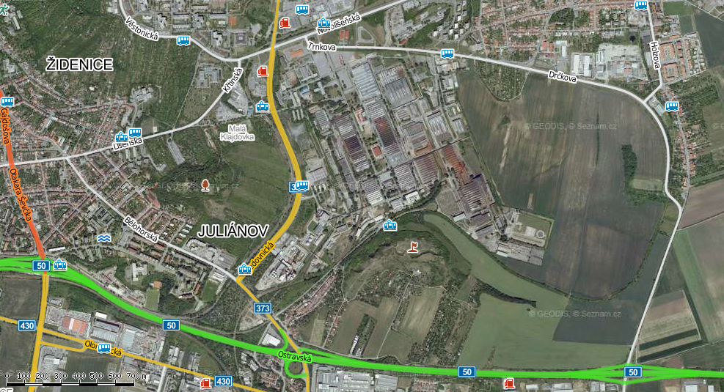v dnešní době využívá (můžete zaznačit až na exkurzi)**
2. **Na internetu na stránce Seznam.cz napiště do vyhledávání map název Trnkova. Dostanete se tak k blízkosti Zetoru. Zkuste popsat dopravní dostupnost do Zetoru. Jaké jsou v okolí silnice, jaká je dostupnost MHD.**

......................................................................................................................................................................

......................................................................................................................................................................

......................................................................................................................................................................

1. **Podle mapy zkuste zjistit, jaký druh domů se nachází v okolí Zetoru. Po příjezdu na místo porovnejte s realitou.**

......................................................................................................................................................................

......................................................................................................................................................................

**Zetor Gallery**

1. **Vysvětlete proč se podnik na výrobu traktorů nazývá Zetor?**
2. **Po prohlédnutí expozice v galerii přiřaďte písmenka obrázků k jejich správným názvům.**

Zetor 15 Zetor Major Zetor Super Zetor 25 A

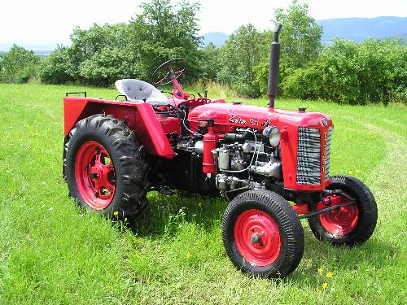**A**

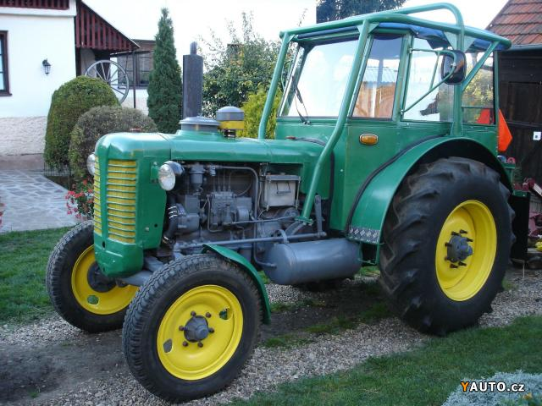**B**

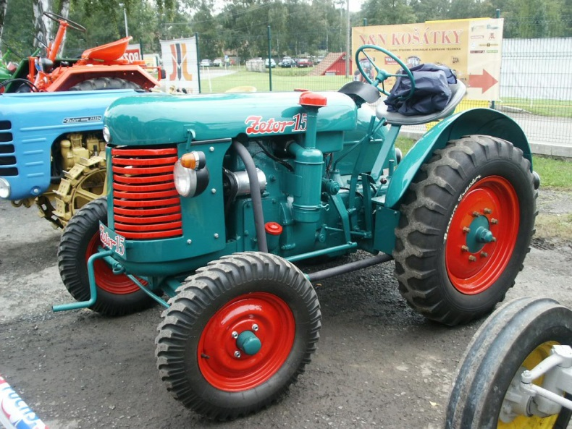**C**

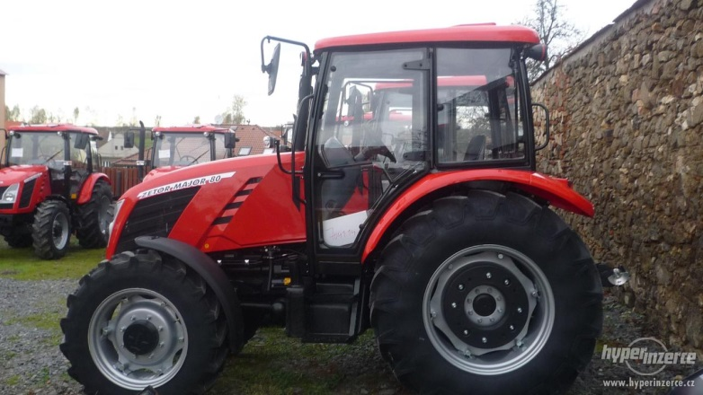

**D**

1. **Tajenka**

|  |  |  |  |  |  |  |  |  |  |  |  |  |  |  |  |  |  |  |
| --- | --- | --- | --- | --- | --- | --- | --- | --- | --- | --- | --- | --- | --- | --- | --- | --- | --- | --- |
|  |  |  |  |  | 2. |  |  | 1. |  |  |  |  |  |  |  |  |  |  |
| 3. |  |  |  |  |  |  |  |  |  |  |  |  |  |  |  |  |  |  |
|  |  |  |  |  |  |  | 4. |  |  |  |  |  |  |  |  |  |  |  |
|  |  |  |  |  |  |  | 5. |  |  |  |  |  |  |  |  |  |  |  |
|  |  |  |  |  |  |  |  |  |  |  |  |  |  |  |  |  |  |  |

1. Jaký je název podniku, jehož první písmeno je v názvu Zetoru?
2. Ve které městské části Brna sídlí výrobce traktorů Zetor?
3. Které odvětví průmyslu se zabývá výrobou strojů?
4. Jak se nazývá další výrobce traktorů, se kterým Zetor také v letech 1993-1996 spolupracoval?
5. Název zemědělského stroje, který se ve firmě Zetor vyrábí?

**8. Na první časovou osu doplň dle výkladu průvodce/průvodkyně důležité body v historii i současnosti firmy Zetor.**

**Na druhou pak traktory, které se v daném roce (období) vyráběly.**

2013

2007

2002

1990

1952

1946

2001

1997

1990

1981

1968

1960

1955

1946

**9. Starší část areálu Zetor** - dnes již nevyužívaná se nazývá Brnownfield. Na obrázcích můžete vidět, jak to tam vypadá dnes. Je to ta část areálu, která leží hned vedle nové části - fungující továrny. Zkuste navrhnout, jak by se tento zpustlý a nevyužitý areál dal dnes využít. Na co by se dal např. přestavět apod. Poté zkuste váš nápad znázornit obrázkem do připraveného prázdného okénka v pracovním listu.

Popis areálu a jeho současného stavu:

*Uvolňovaná část areálu Zetor, a.s. se nachází ve východní části města Brna (MČ Líšeň) v blízkosti významných dopravních tras (R50, D1, D2). Lokalita se rozkládá podél ulice Jedovnické po západní hranici restrukturalizovaného výrobního areálu Zetor Tractors, a. s.Výroba traktorů byla v areálu započata v roce 1950. Od té doby prošel areál řadou rekonstrukcí a nyní se zde nachází převážně nevyužívané výrobní haly a administrativní budovy různého stáří a stavebně technického stavu. V roce 2002 získal areál Zetoru nového vlastníka, slovenskou společnost HTC holding. Společnost rozsáhlý areál o rozloze cca 100 ha transformovala. V současnosti je k nabídce cca ¼ celkové rozlohy areálu (22 ha je k dispozici pro okamžité využití, dalších cca 8 ha ve východní části výhledově). Areál má vlastní žel. vlečku. Spol. Zetor, a. s. zajistila sanaci a odvoz kontaminované zeminy, lokalita je tak nyní téměř 100 % zbavena původní ekologické zátěže.*

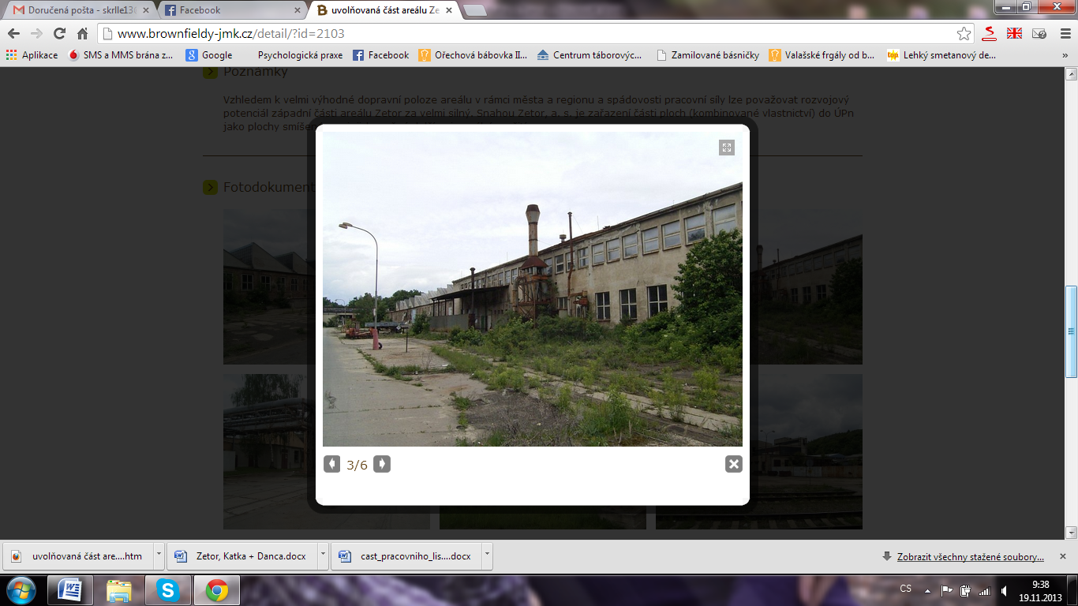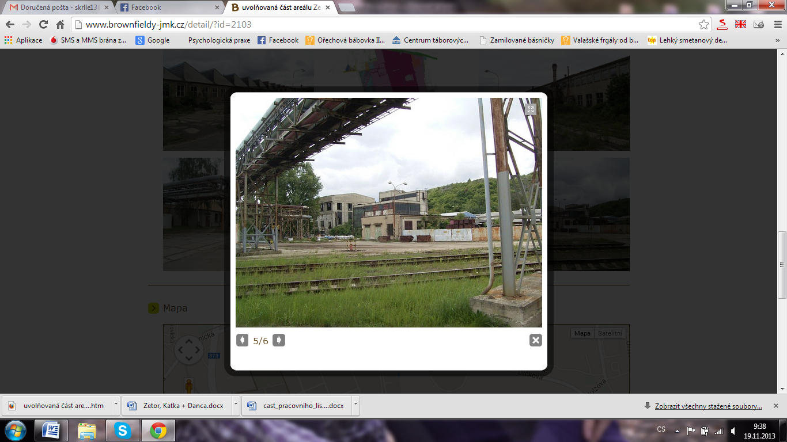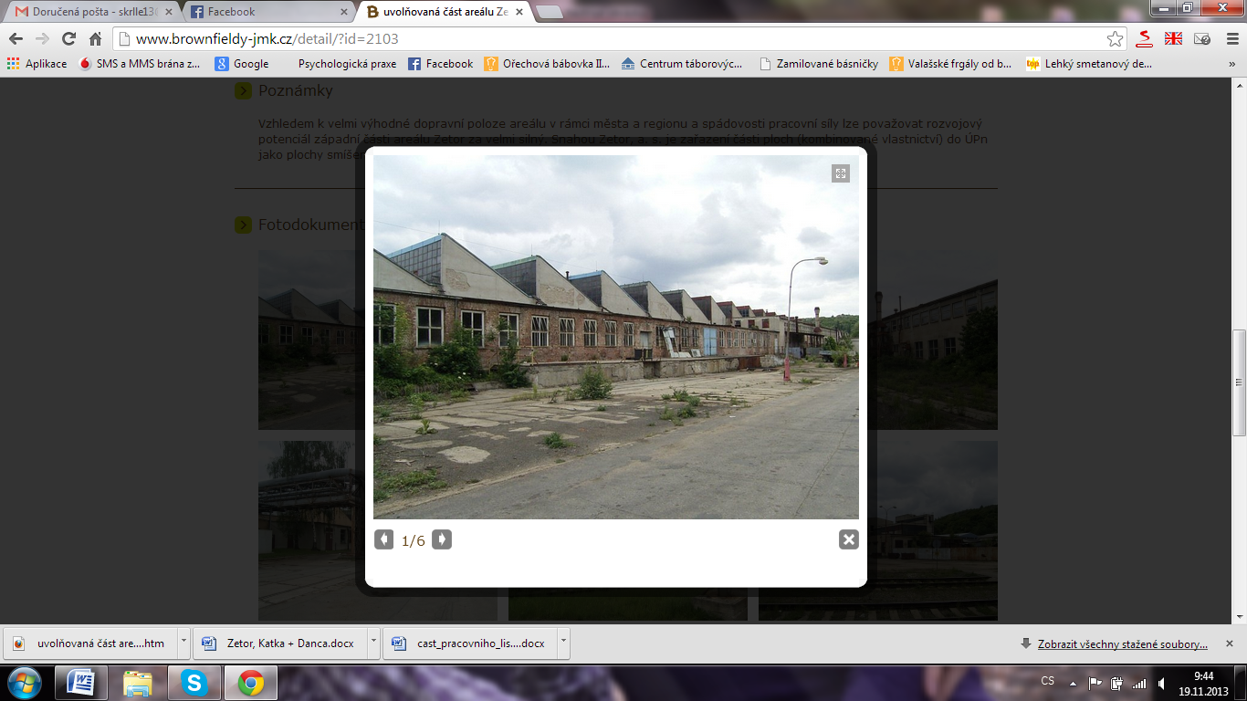

Náš návrh, jak tento areál dnes využít: ___________________________________________________________

___________________________________________________________________________________________

___________________________________________________________________________________________

___________________________________________________________________________________

Návrh v grafické - obrázkové podobě:

**Částečné řešení pracovního listu**

1. Vysvětlete proč se podnik na výrobu traktorů nazývá Zetor?

* Zet = hláskované písmeno „Z“ z názvu Zbrojovky a koncovky -or ze slova traktor

(nebo z názvu ZEmědělský trakTOR)

1. Po prohlédnutí expozice v galerii přiřaďte písmenka obrázků k jejich správným názvům.

Zetor 15: C Zetor Major: D Zetor Super: B Zetor 25 A: A

**A**

**B**

**C**



**D**

1. Tajenka

|  |  |  |  |  |  |  |  |  |  |  |  |  |  |  |  |  |  |  |
| --- | --- | --- | --- | --- | --- | --- | --- | --- | --- | --- | --- | --- | --- | --- | --- | --- | --- | --- |
|  |  |  |  |  | 2. |  |  | 1. |  | **Z** | B | R | O | J | O | V | K | A |
| 3. |  |  |  |  |  |  | L | Í | Š | **E** | Ň |  |  |  |  |  |  |  |
| S | T | R | O | J | Í | R | E  4. | N | S | **T** | V | Í |  |  |  |  |  |  |
|  |  |  |  |  |  |  | 5. |  | J | **O** | H | N |  | D | E | E | R | E |
|  |  |  |  |  |  |  |  |  | T | **R** | A | K | T | O | R |  |  |  |

1. Jaký je název podniku, jehož první písmeno je v názvu Zetoru?
2. Ve které městské části Brna sídlí výrobce traktorů Zetor?
3. Které odvětví průmyslu se zabývá výrobou strojů?
4. Jak se nazývá další výrobce traktorů, se kterým Zetor také v letech 1993-1996 spolupracoval?
5. Název zemědělského stroje, který se ve firmě Zetor vyrábí?

8. Časová osa:

